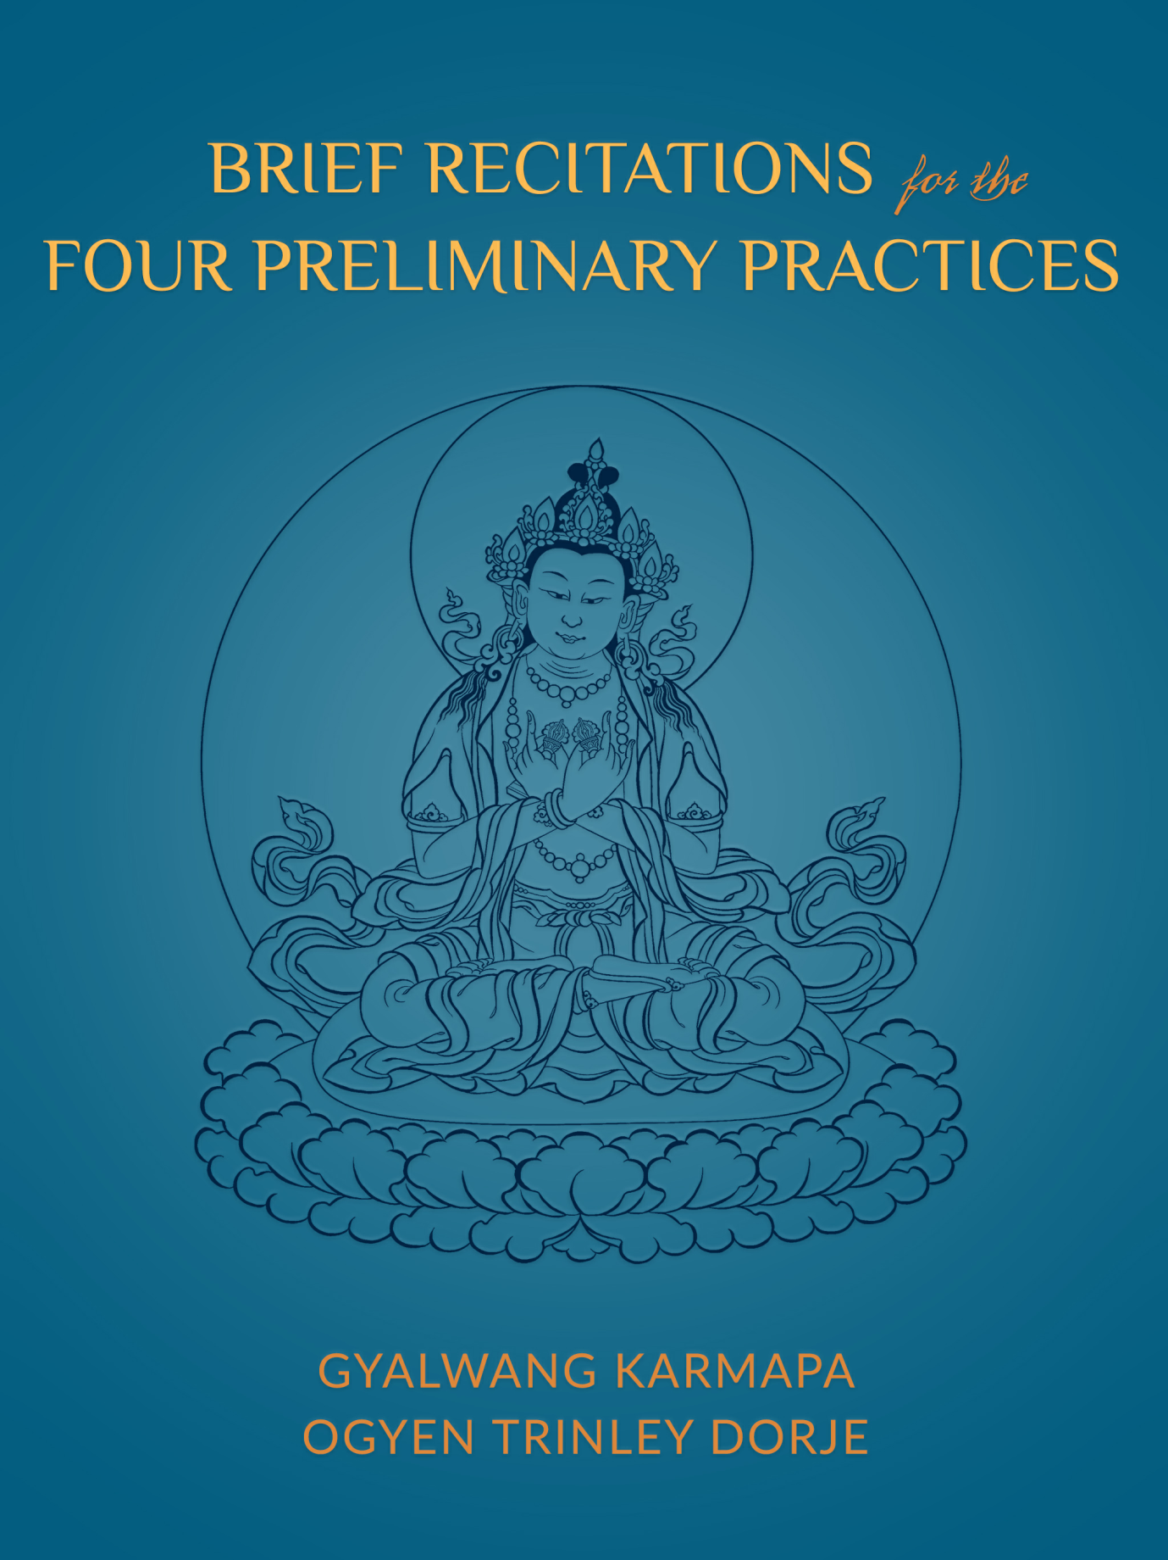
BRIEF RECITATIONS FOR THE FOUR PRELIMINARY PRACTICES
by
THE 17th GYALWANG KARMAPA OGYEN TRINLEY DORJE

CONTENTS

The Short Vajradhara Lineage Prayer 3
The Four Ordinary Foundations 7

BRIEF RECITATIONS FOR THE FOUR PRELIMINARY PRACTICES
I. Going for Refuge and Giving Rise to Bodhichitta 11
II. Vajrasattva Meditation and Recitation 17
III. The Mandala Offering, Which Gathers the Two Accumulations 20
IV. Guru Yoga 24

གལ་འབས་་་འཆང་ང་མ།
THE SHORT VAJRADHARA LINEAGE
PRAYER

་་འཆང་ན་་་་་དང༌། །
dor je chang chen te lo na ro dang
Great Vajradhara, Telo, Naropa,

མར་པ་་ལ་ས་་མ་་པ། །
mar pa mi la chö je gam po pa
Marpa, Mila, Dharma Lord Gampopa,

ས་གམ་ས་་ན་མན་ཀ་པ། །
dü sum she ja kün khyen kar ma pa
The knower of three times, omniscient Karmapa,

་བ་ང་བད་བད་པར་འན་མས་དང༌། །
che shi chung gye gyü par dzin nam dang
Those who hold the four elder and eight younger lineages,

འ་ག་ཚལ་གམ་དཔལ་ན་འག་པ་གས། །
dri tak tsal sum pal den druk pa sok
The Drikung and Taklung and Tsalpa, great Drukpa,

ཟབ་ལམ་ག་་་ལ་མངའ་བས་པ། །
sap lam chak gya che la nga nye pay
And others who’ve mastered mahamudra’s profound path,

མཉམ་ད་འ་མན་གས་་བཀའ་བད་ལ། །
nyam me dro gön dak po ka gyü la
Unequaled protectors of beings, Dakpo Kagyu,

གལ་བ་འབས་་བཀའ་བད་་མ་མས། །
sol wa dep so ka gyü la ma nam
We supplicate you. Kagyu gurus, we uphold

བད་པ་འན་་མ་ཐར་ན་ས་བས། །
gyü pa dzin no nam tar jin gyi lop
Your lineage: Please bless us to follow your example.

ན་ག་མ་་ང་པར་གངས་པ་བན། །
shen lok gom gyi kang par sung pa shin
Detachment’s the foot of meditation, as it’s taught.

ཟས་ར་ན་ལ་ཆགས་ན་ད་པ་དང༌། །
se nor kün la chak shen me pa dang
As ones with no craving for food or for wealth,

་འ་གས་ཐག་ད་པ་མ་ན་ལ། །
tse diy dö tak chö pay gom chen la
Who cut all the ties to this life: Please bless us

ད་བར་ན་པ་ད་པར་ན་ས་བས། །
nye kur shen pa me par jin gyi lop
To have no attachment to honor or to gain.

ས་ས་མ་་མ་ར་གངས་པ་བན། །
mö gü gom gyi go wor sung pa shin
Devotion’s the head of meditation, as it’s taught.

མན་ངག་གར་་འད་པ་་མ་ལ། །
men ngak ter go che pay la ma la
As ones who pray always to the lama who opens

ན་་གལ་བ་འབས་པ་མ་ན་ལ། །
gyün du sol wa dep pay gom chen la
The gate to the treasury of oral instructions:

བས་ན་ས་ས་་བར་ན་ས་བས། །
chö min mö gü kye war jin gyi lop
Please bless us to develop genuine devotion.

ངས་ད་མ་་དས་གར་གངས་པ་བན། །
yeng me gom gyi ngö shir sung pa shin
The main practice is being undistracted, as it’s taught.

གང་ཤར་ག་པ་་་་མ་། །
gang shar tok pay ngo wo so ma de
As ones who whatever arises, rest simply,

མ་བས་་ཀར་འག་པ་མ་ན་ལ། །
ma chö de kar jok pay gom chen la
Not altering, in just that fresh essence of thought:

བམ་་་དང་ལ་བར་ན་ས་བས། །
gom ja lo dang dral war jin gyi lop
Please bless us with practice that’s free of conception.

མ་ག་་་ས་ར་གངས་པ་བན། །
nam tok ngo wo chö kur sung pa shin
The essence of thought’s the dharmakaya, as it’s taught.

་ཡང་མ་ན་ར་ཡང་འཆར་བ་ལ། །
chi yang ma yin chir yang char wa la
Not anything at all, yet arising as anything,

མ་འགགས་ལ་པར་འཆར་བ་མ་ན་ལ། །
ma gak röl par char way gom chen la
In unceasing play we arise: Please bless us

འར་འདས་དར་ད་གས་པར་ན་ས་བས། །
khor de yer me tok par jin gyi lop
To realize samsara and nirvana inseparable.

་བ་ན་་ཡང་དག་་མ་དང༌། །
kye wa kün tu yang dak la ma dang
In all of our births may we never be separate

འལ་ད་ས་་དཔལ་ལ་ངས་ད་ང༌། །
dral me chö kyi pal la long chö ching
From the perfect guru, enjoying dharma’s splendor.

ས་དང་ལམ་་ན་ཏན་རབ་གས་ནས། །
sa dang lam gyi yön ten rap dzok ne
Perfecting the qualities of the paths and levels,

་་འཆང་་་འཕང་ར་བ་ག །
dor je chang gi go pang yur top shok
May quickly we reach the state of Vajradhara.

ས་པའང་བན་ར་བ་འཇམ་དཔལ་བཟང་ས་མཛད་པ། །
Composed by Bengar Jampel Sangpo.

THE FOUR ORDINARY FOUNDATIONS

༈ ་ས་དལ་འར་ད་པར་དཀའ་བ་ད་་ངག་འན་།
1. The Precious Human Body

དང་་བམ་་དལ་འར་ན་ན་འ། །
dang po gom ja dal jor rin chen di
First meditate on this precious human body, so hard to get and easy to lose.

བ་དཀའ་འག་་ད་ས་ན་ད་། །
top ka jik la da re dön yö ja
I shall make this life meaningful!

༈ འ་བ་་ག་པ་།
2. Death and Impermanence

གས་པ་ད་བད་ཐམས་ཅད་་ག་ང༌། །
nyi pa nö chü tam che mi tak ching
Second, the world and living beings are impermanent.

ས་་འ་བ་་ག་་ར་འ། །
gö su dro way tse sok chu bur dra
Our lives in particular are like water bubbles—

ནམ་འ་ཆ་ད་འ་་་་འར། །
nam chi cha me shi tse ro ru gyur
Who knows when we will die and become corpses?

་ལ་ས་་ཕན་ར་བན་པས་བབ། །
de la chö kyi pen chir tsön pay drup
Since Dharma will help then, I’ll practice diligently.

༈ ལས་་འས་།
3. Karma, Cause, and Effect

གམ་པ་་་རང་དབང་་འ་བར། །
sum pa shi tse rang wang mi du war
Third, there is no freedom at the time of death.

ལས་་བདག་ར་་ར་ག་པ་ང་། །
le ni dak gir ja chir dik pa pang
In order to take control over karma,

ད་བ་་བས་ག་་འདའ་བར་། །
ge way ja way tak tu da war ja
I give up misdeeds and always do virtuous acts.

ས་བསམ་ན་་རང་ད་ད་ལ་བག །
she sam nyin re rang gyü nyi la tak
Thinking thus, I examine myself every day.

༈ འར་བ་ས་དགས་།
4. The Defects of Samsara

བ་པ་འར་བ་གནས་གས་བ་འར་གས། །
shi pa khor way ne drok de jor sok
Fourth, the places, friends, pleasures, and riches of samsara,

ག་བལ་གམ་ས་ག་་མནར་བ་ར། །
duk ngel sum gyi tak tu nar way chir
Are always stricken with the three sufferings;

གད་སར་ད་པ་གད་མ་དགའ་ན་ར། །
sö sar tri pay she may ga tön tar
They’re like a feast before being led to execution.

ན་འས་བཅད་ནས་བན་པས་ང་བ་བབ། །
shen tri chen ne tsön pay jang chup drup
Cutting the ties of attachment, I’ll strive and reach enlightenment.

ས་པས་ན་ང་་ན་འ་བ་དང༌།།

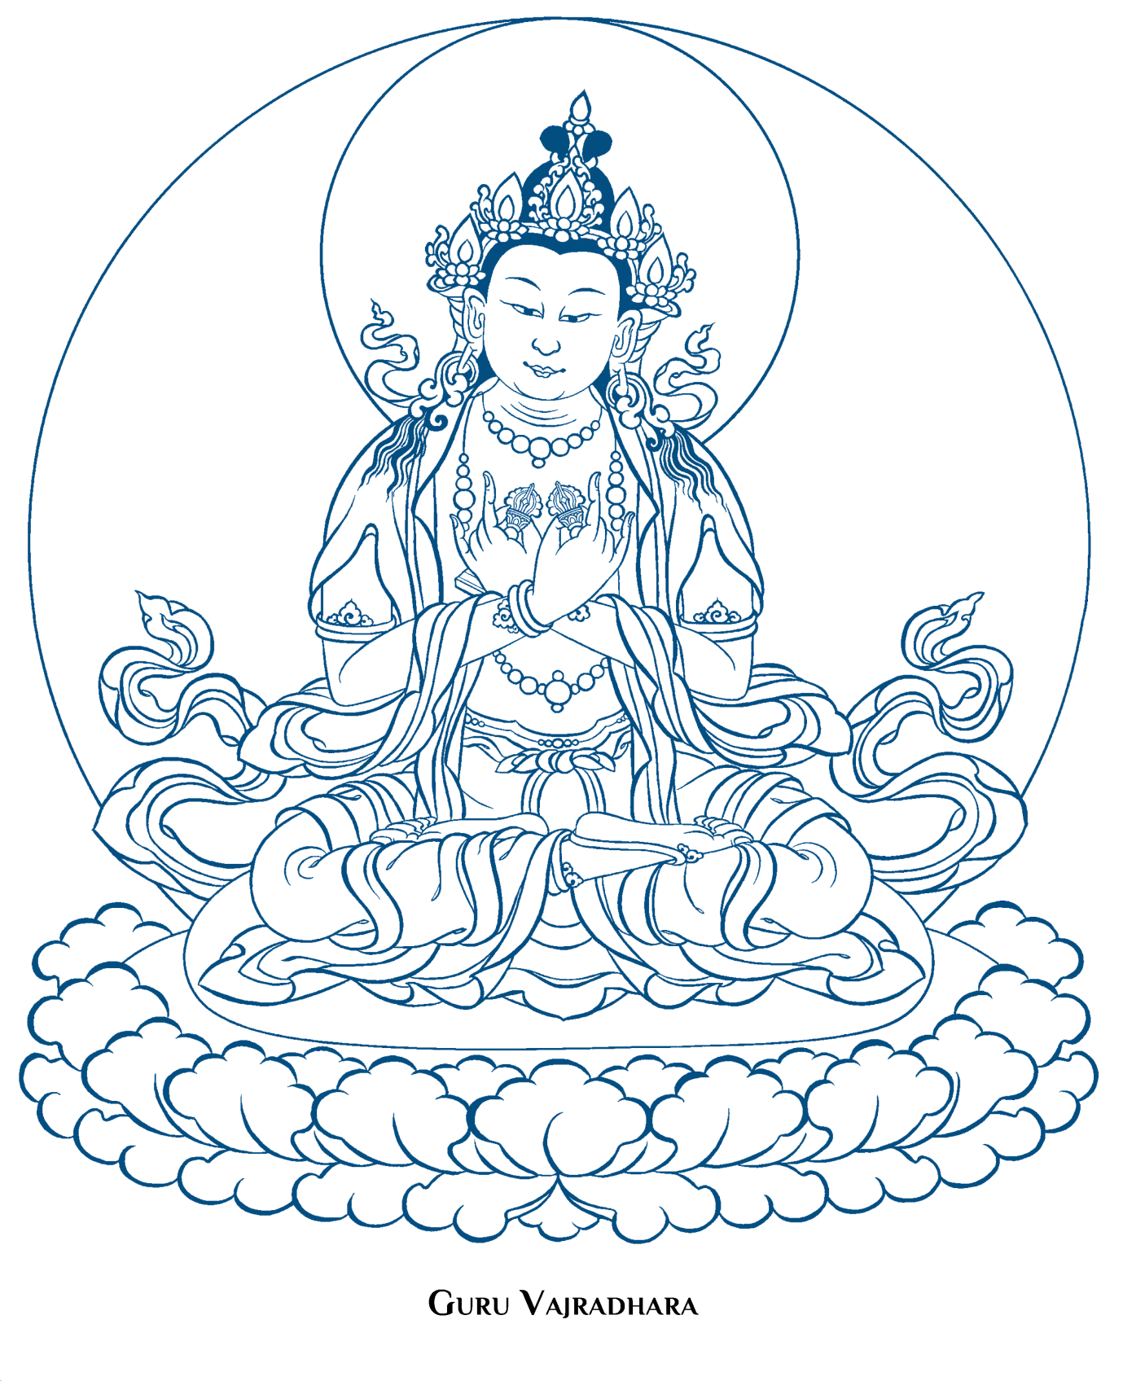

༄༅། །ན་འ་བ་ར་་ངག་འན་མར་བས་བགས་། །
BRIEF RECITATIONS FOR THE FOUR PRELIMINARY PRACTICES

དཔལ་ན་བ་བདག་་་འཆང་དབང་གས་ན་ག་་་མ་ཀ་པ། །
Glorious, powerful, omnipresent Lord Vajradhara, principal of all Buddha families—Guru Karmapa,

དལ་འར་ན་་འང་གནས་ད་་དཔལ་ར་་དམ་་་ལ་འར་མ། །
Origin of all maṇḍalas, glory of saṃsāra and nirvāṇa—Yidam Vajrayoginī,

ན་ལས་ན་་ད་ར་དབང་བར་ས་ང་ར་ཅན་མ་ལ་ལ། །
Those who have power over enlightened activity—dharma protectors Bernakchen and consort,

ལ་འར་་གག་ས་པས་འད་་འལ་ད་གས་ས་ང་བར་མད། །
This yogi bows to you with one-pointed respect—please protect me forever with your noble compassion.

འར་གང་ཟག་གང་ག་ལམ་ན་ང་བས་ད་ངས་པ་ན་་ང་བས། ཚད་ན་་་མ་ང་ནས་དབང་དང་གདམས་པ་གས་པར་ས་། ག་ན་་ན་ན་ན་འ་འན་མ་བ་བ་ལ།
Once individuals have purified their mindstreams with the common preliminary practices, they should excellently request empowerment and instruction from a qualified guru and then train in the recitation meditation of Mahāmudrā’s extraordinary preliminary practices as follows:

༡ བས་འ་མས་བད།
I. GOING FOR REFUGE AND GIVING RISE TO BODHICHITTA

ག་མར་་ད་ས་་འ་བ་བས་འ་མས་བད་ལ། །ན་དང་ན་མཚམས་གས་ལས། དང་་་འག་ན་དང་་བ་གཞན་་ས་པ་བཅད་་བ་བ་ན་ལ་ས་གནད་གན་།
First, so that everything you do will accord with the dharma, go for refuge and give rise to bodhichitta in two ways: during meditation sessions and in between meditation sessions. During meditation sessions, leave worldly concerns and other activities aside, sit in a proper meditation posture on a comfortable seat, and recite:

རང་མན་ནམ་མཁར་་མ་་་འཆང༌། །
rang dün nam khar la ma dor je chang
Before me in the sky is the Guru Vajradhara,

་ལ་ན་བད་ན་བས་བད་པ་དང༌། །
de la dön gyü jin lap gyü pa dang
Surrounded by the gurus of the lineage of meaning and blessings

ས་འལ་དད་བ་་མ་གས་ས་བར། །
chö drel de top la may tsok kyi kor
And gurus with whom I have dharmic connections of faith.

མན་་་དམ་གཡས་་སངས་ས་དང༌། །
dün du yi dam ye su sang gye dang
In front are the yidams, to the right are the buddhas.

བ་་དམ་ས་གན་་ད་འན་བཅས། །
gyap tu dam chö yön du gen dün che
Behind is the sacred dharma; to the left, the sangha.

རང་རང་གས་མན་འར་གས་་མས་བར། །
rang rang rik tun khor tsok gya tsoy kor
All are surrounded by ocean-like retinues of their own kind.

བས་ལ་ན་་ན་ལམ་ག་གས་། །
kyap yul kün gyi chen lam ok chok su
My mothers, sentient beings, and I stand together

མ་ར་མས་ཅན་ན་ང་འད་ར་པས། །
ma gyur sem chen kün kyang khö gyur pay
As the sources of refuge gaze down upon us.

་གག་ད་ས་བས་འ་མས་བད་ར། །
tse chik yi kyi kyap dro sem kye gyur
One-pointedly, we go for refuge and arouse bodhichitta.

བདག་དང་མས་ཅན་ཐམས་ཅད་་མ་ལ་བས་་མ། །
dak dang sem chen tam che la ma la kyap su chi o
All sentient beings and I go for refuge to the gurus.

་དམ་་ལ་བས་་མ། །
yi dam lha la kyap su chi o
We go for refuge to the yidams.

སངས་ས་ལ་བས་་མ། །
sang gye la la kyap su chi o
We go for refuge to the buddhas.

ས་ལ་བས་་མ། །
chö la kyap su chi o
We go for refuge to the dharma.

ད་འན་ལ་བས་་མ། །
gen dün la kyap su chi o
We go for refuge to the sangha.

དན་མག་གས་ར་བས་་འ་བ་་ས་དང༌། དགས་པ་་ད་་ས་་མད་་མས་བད་་བ་།
Go to these five jewels for refuge as many times as possible. Maintaining the same visualization, arouse bodhichitta:

ང་བ་ང་ར་མས་་བར། །
jang chup nying por chi kyi bar
Until I reach enlightenment’s essence,

སངས་ས་མས་ལ་བས་་མ། །
sang gye nam la kyab su chi
I go for refuge to the buddhas.
ས་དང་ང་བ་མས་དཔའ་། །
chö dang jang chub sem pa yi
To the dharma and the assembly

གས་ལའང་་བན་བས་་མ། །
tsok la’ang de shin kyab su chi
Of bodhisattvas, too, I go for refuge.

་ར་ན་་བ་གགས་ས། །
ji tar ngön gyi de shek kyi
Just as the sugatas of the past

ང་བ་གས་་བད་པ་དང༌། །
jang chup tuk ni kye pa dang
Aroused the mind of bodhichitta;

ང་བ་མས་དཔ་བབ་པ་ལ། །
jang chup sem pay lap pa la
Just as they followed step-by-step

་དག་མ་བན་གནས་པ་ར། །
de dak rim shin ne pa tar
The training of the bodhisattvas,

་བན་འ་ལ་ཕན་ན་། །
de shin dro la pen dön du
So, too, shall I, to benefit wanderers

ང་བ་མས་་བད་བ་ང༌། །
jang chup sem ni kye gyi shing
Arouse the mind of bodhichitta.

་བན་་་བབ་པ་ལའང༌། །
de shin du ni lap pa la
So, too, shall I follow step-by-step,

མ་པ་བན་་བབ་པར་བ། །ལན་གམ།
rim pa shin du lap par gyi
The bodhisattva’s training. (Recite three times.)

Then recite the following:

ང་བ་མས་མག་ན་་། །
jang chup sem chok rin po che
May precious and supreme bodhichitta

མ་ས་པ་མས་་ར་ག །
ma kye pa nam kye gyur chik
Arise where it has not arisen,

ས་པ་ཉམས་པ་ད་པ་དང༌། །
kye pa nyam pa me pa dang
Not diminish where it has arisen,

ང་ནས་ང་་འལ་བར་ག །
gong ne gong du pel war shok
And continually increase and increase.

མཐའ་མར་བས་ལ་ད་་བདག་དང་འས།
Finally, the sources of refuge melt into light and then become one with me.

གས་པ་ན་མཚམས་། རང་ད་བཏང་མས་་མ་ས་པར། གན་ས་བང་། ་མ་ལ་ས་ས་་། དན་མག་ལ་དད་པ་་། མས་ཅན་ལ་ང་་་ད་ལ་འབད་དས་པ་ན་། །
Second, between sessions, do not be indifferent. Take up the antidotes: Strive to increase devotion to the guru, to develop as much faith in the rare and supreme jewels as possible, and to have greater and greater compassion for sentient beings.

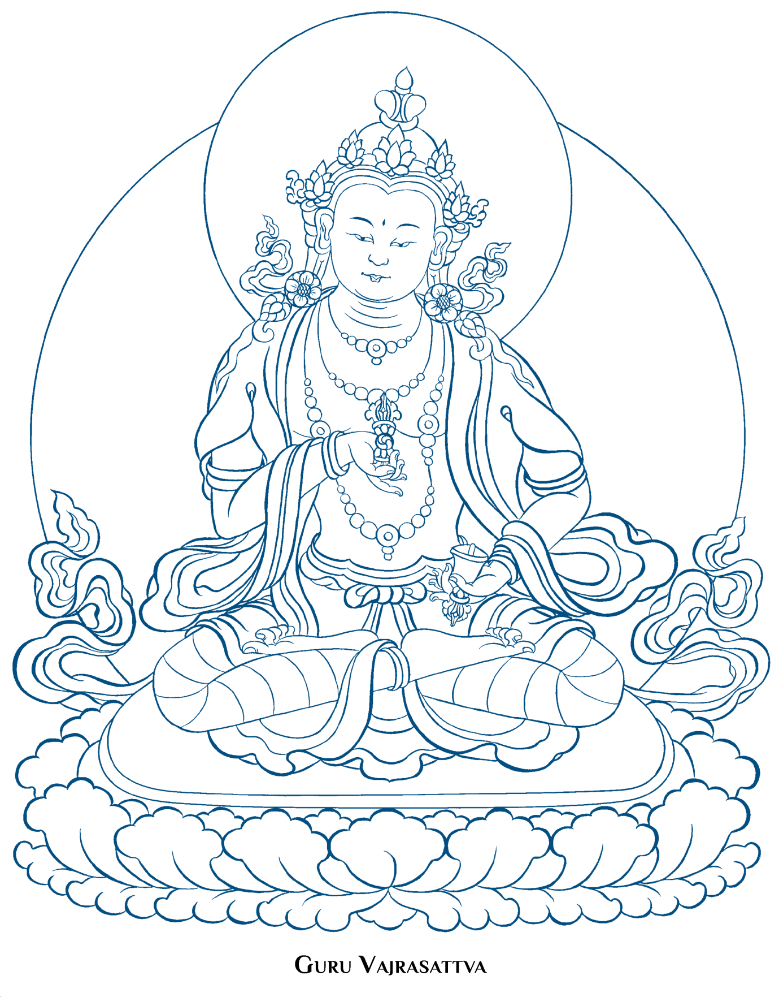

༢ ར་མས་མ་བས།
II. VAJRASATTVA MEDITATION AND RECITATION

༈ ག་བ་དག་པར་ད་པ་ར་མས་མ་བས་ལ་གས་ལས། དང་་།
The Vajrasattva meditation and recitation practice, which purifies negativity and obscurations, has two parts. First, during meditation sessions, recite:

རང་་་ར་པད་་གདན་་ང༌། །
rang gi chi wor pe day den gyi teng
Above the crown of my head, on a lotus- moon seat,

་མ་་་མས་དཔའ་ན་ན་དཀར། །
la ma dor je sem pa gyen den kar
Is Guru Vajrasattva, white in color, adorned with ornaments,

ཞལ་གག་ག་གས་གཡས་པས་་་དང༌། །
shal chik chak nyi ye pay dor je dang
With one face and two arms,

གན་པས་ལ་་འན་ང་ལ་ང་བགས། །
yön pay dril bu dzin ching kyil trung shuk
Holding a vajra with his right hand and a bell with his left, and seated in vajra posture.

གས་ཀར་་དལ་ལ་་དང་གས་ང་བཅས་པ་གསལ་བར་དགས་ནས་གལ་བ་བཏབ་པས་བད་་ན་་ལས་བད་་ཞབས་གཡས་པ་མ་ང་ནས་བབས། རང་་ཚངས་ག་ནས་མར་གས། ག་བ་ཐམས་ཅད་ག་ཚའམ་ད་་་་ར་ན་ས་ཐམས་ཅད་བད་་ན་ས་གང་བ་ལ་མས་གཏད་།
Clearly visualize at Vajrasattva’s heart center a moon disc, upon which sits a  (HŪṂ), encircled by the mantra garland. Due to your supplicating him, a stream of amṛita fills his body and descends from his right big toe, entering the Brahma aperture at the top of your head. All your obscurations and past negative actions, embodied in a substance that looks like ink or dark smoke, leave your body as all of your body’s parts are filled with amṛita. While doing this visualization, recite Vajrasattva’s mantra as many times as you can:

ༀ་བ་ས་སམཡམལཡ། །བ་ས་པ། ་་་བྷབ། ་་བྷབ། ་་བྷབ། ཨ་་ར་་བྷབ། ས་་་ཡ། ས་ཀ་ཙ་་་ཡཿ་་། ཧ་ཧ་ཧ་ཧ་་བྷགབན་ས་ཏགཏ། བ་་་། བ་བྷབ། མ་་ས་མ་ཡ་ས་། ༀ་བ་ས་། ས་ང་་ས་བད་།
OṂ VAJRASATTVA SAMAYAM ANUPĀLAYA VAJRASATTVA TVENOPATIṢHṬHA DṚIḌHO ME BHAVA SUTOṢHYO ME BHAVA SUPOṢHYO ME BHAVA ANURAKTO ME BHAVA SARVA- SIDDHI ME PRAYACCHA SARVA- KARMASU CHA ME CHITTAṂ SHREYAḤ KURU HŪṂ HA HA HA HA HOḤ BHAGAVAN SARVA TATHĀGATA VAJRA MĀ ME MUÑCHA VAJRĪ BHAVA MAHĀSAMAYASATTVA ĀḤ

OṂ VAJRASATTVA HŪṂ

ས་གས་བཤགས་བམ་། ་་མས་དཔས་ང་མ་པར་དག་་ས་དས་པར་མཛད་ང་ད་་་བ་རང་ལ་བམས་ནས་མཉམ་པར་བཞག །
Then, confess your past negative actions and vow not to perform them again by reciting the following:

ཐམས་ཅད་མན་གགས་་མས་དངས་་གལ། །
tam che khyen sik lha nam gong su söl
Noble ones who know and see everything, think of us.

ག་མ་ད་པ་ས་ནས་བདག་ཅག་ས། །
tok ma me pay dü ne dak chak gi
Since beginningless time, under the power of the three poisons,

ག་གམ་དབང་ས་ས་ངག་ད་གམ་ས། །
duk sum wang gi lü ngak yi sum gyi
We have transgressed the three vows and the victors’ commands

མ་གམ་ལ་བ་བཀའ་ལས་འདས་ར་པ། །
dom sum gyal way ka le de gyur pa
In body, speech, and mind.

ས་ང་ག་པ་ལས་བས་མལ་་བཤགས། །
nye tung dik pay le gyi tol lo shak
We admit and confess these downfalls and misdeeds

ན་ཆད་་བད་ང་བར་མ་ར་ག །
len che mi gyi nyong war ma gyur chik
And promise not to do them again—may we not experience their results.

གས་པ་། ན་ངས་དང་མ་ག་་ཤར་ཡང༌། ཤར་མ་ཐག་་ན་པས་བང་ནས་འ་ད་བཅད་ནས་འན་ད་་ངང་་བཞག །མས་ཅན་གང་མང་ས་ན་གམ་ང་གས་དང༌། ག་པར་ག་་་ལ་དགས་ནས་ར་མས་་ར་བམ་ང་ག་བ་བད་། །
Saying this, confess and resolve not to repeat your misdeeds. Vajrasattva says, “Your misdeeds are purified,” and is pleased. He melts into light and dissolves into you. Rest in equipoise.

༣ གས་གག་མལ།
III. THE MANDALA OFFERING,
WHICH GATHERS THE TWO ACCUMULATIONS

༈ གས་གས་གས་པར་ད་པ་མལ་་་ག་ལ་གས་ལས། དང་་། ང་ག་ར་ར་པ་བ་པ་མལ། དས་་ག་ར་ར་པ་མད་པ་མལ་གས་ལས་དང་་། མལ་་ག་གང་ཡང་ང་བར་གས་བ་དས་དང་ར། པ་ང་་་ར་ང་་བད་ས་བག་པ་ན་་་་པ་་་ང་
། དས་་་མ། མན་་་དམ། གཡས་་སངས་ས། བ་་ས། གན་་ད་འན་དན་མག་མས་དང༌། མཐར་དམ་པ་ས་ང་བ་དང་བཅས་པ་དགས་ལ། ན་ན་བན་པས་ཡན་ལག་བན་པ་ཡང་འལ་།
The maṇḍala ritual, which completes the two accumulations, has two parts. First, during meditation sessions, there are two types of maṇḍalas: the maṇḍala of accomplishment, the field of focus for one’s gathering of the two accumulations, and the offering maṇḍala, which contains the substances offered. For the first of these, the maṇḍala’s physical base may be made of any suitable material. Visualize that in its center and each of its four directions there are lotus flowers, upon each of which stand eight lions supporting a throne made of precious jewels, upon which is a lotus, sun, and moon seat. On these central thrones sit the gurus, in front sit the yidams, to the right the buddhas, behind the dharma, and to the left the sangha—so are the rare and supreme jewels arrayed. The dharma protectors guard the maṇḍala’s perimeter. While remembering its meaning, offer the seven branches:

ག་ན་ས་་དངས་་་ང་། །
ok min chö kyi ying kyi po drang du
In the dharma expanse palace of Akaniṣṭha

ས་གམ་སངས་ས་ན་་་་ད། །
dü sum sang gye kün gyi ngo wo nyi
Is the essence of all buddhas of the three times,

རང་མས་ས་ར་མན་མ་ན་མཛད་པ། །
rang sem chö kur ngön sum tön dze pay
Who directly shows my mind as dharmakāya:

དཔལ་ན་་མ་དམ་པ་ལ་ག་འཚལ། །
pal den la ma dam pa la chak tsal
I prostrate to the genuine, glorious guru.

ས་དང་ངས་ད་ད་ས་ལ་པ་། །
lü dang long chö yi kyi trul pa yi
My body, possessions, and all the pleasing things I can imagine,

མད་པ་ན་ས་མད་ང་བད་པར་བ། །
chö pa kün gyi chö ching tö par gyi
I offer you; I praise you.

ར་ས་ག་པ་མ་ས་བཤགས་པར་། །
ngar che dik pa ma lü shak par ja
I confess all the misdeeds I have performed

ག་པ་གཞན་ཡང་ན་ཆད་་བད་། །
dik pa shen yang le che mi gyi do
And will never do such things again.

འ་ན་ད་བ་ན་ལ་ས་་རང༌། །
dro kün ge wa kün la je yi rang
I rejoice in all sentient beings’ virtuous actions.

ང་བ་མག་་ར་་བ་བར་བ། །
jang chup chok gi gyur ni ngo war gyi
I dedicate all this as a cause of supreme enlightenment.

་ངན་་འདའ་བགས་པར་གལ་བ་འབས། །
nya nge mi da shuk par sol wa dep
I supplicate you to remain and not pass into nirvāṇa.

ག་མག་་ད་ས་འར་བར་བར་བལ། །
tek chok la me chö khor kor war kul
Please turn the dharma wheel of the unsurpassably supreme vehicle.

མས་དང་ང་་གས་ད་འང་པ་དང༌། །
jam dang nying je chok me jong pa dang
Just as the victors and their heirs mastered

ན་དམ་ན་ག་ས་པ་་ས་། །
dön dam lhen chik kye pay ye she de
Universal love and compassion, and realized

ལ་བ་ས་བཅས་མས་ས་གས་པ་ར། །
gyal wa se che nam kyi tok pa tar
The ultimate co-emergent wisdom,

བདག་ས་མན་མ་གས་པར་ན་ས་བས། །
dak gi ngön sum tok par jin gyi lop
Bless me that I may directly realize that.

མད་པ་མལ་ངས་ནས།
Next, pick up the offering maṇḍala and recite:

ས་ག་ས་ས་གས་ང་་ག་བམ། །
sa shi pö chü juk shing me tok tram
The earth is perfumed with scented water and strewn with flowers,

་རབ་ང་བ་་ས་བན་པ་འ། །
ri rap ling shi nyi day gyen pa di
Adorned with Mount Meru, the four continents, sun, and moon.

སངས་ས་ང་་དགས་་ལ་བ་ས། །
sang gye shing du mik te pul wa yi
Visualizing this as the buddha realm, I offer it

འ་ན་མ་དག་ང་ལ་ད་པར་ག །
dro kün nam dak shing la chö par shok
So that all beings may enjoy this perfectly pure realm.

་་་་ར་མལ་་རྻཏཡ་།
IDAṂ GURU RATNA MAṆḌALA KHAṂ NĪRYATAYA MI

ས་མལ་འན་མ་གས་པ་་ལ་མ་པ་གསལ་ར་མ་ཤར་་བར་་འལ། མཐར་མད་ལ་གས་ལ་འར་གམ་་ག་པ་ད་པར་མཉམ་པར་བཞག །
Combine the maṇḍala recitation and meditation and offer the maṇḍala until your visualization of it is vivid. Finally, rest in equipoise, free of thoughts of the offering’s three spheres.

གས་པ་། རང་འད་་འ་བ་ངས་ནས་་གམ་་མ་དང་དན་མག་ལ་འལ། ད་པར་བས་གནས་་དག་་ན་ལ་་་དང་མ་་གས་། །
Second, in between meditation sessions, abandon self-centered attachment and offer your three gates to the guru and the rare and supreme jewels. Especially, offer respect, service, and veneration to these sources of refuge and their symbolic representations.

༤ ་མ་ལ་འར།
IV. GURU YOGA

ན་བས་ར་་འག་པར་ད་པ་་མ་ལ་འར་ལ་གས་ལས། དང་་། ན་ན་དང་ན་ང་གས་ལས་འར་་མ་ར་མ་ན། རང་་དམ་་ར་ས་།
Guru yoga, which quickly brings blessings, has two parts. First, during meditation sessions, there are the common and the extraordinary ways to do this practice. Here, do the former by visualizing yourself as your yidam and then reciting:

་ར་པདྨ་་་གདན་ང་། །
chi wor pe ma nyi day den teng du
Above the crown of my head, on a lotus, sun, and moon seat,

་བ་་མ་་་འཆང་དབང་། །
tsa way la ma dor je chang wang po
Is my root guru, the mighty Vajradhara,

་བསངས་ར་ལ་འན་པ་ག་་བལ། །
ngo sang dor dril dzin pay chak gya nöl
Sky-blue, holding vajra and bell in his crossed arms,

ན་ན་ན་མས་མཚན་ད་རབ་་འབར། །
rin chen gyen dze tsen pe rap tu bar
Beautified by precious ornaments, blazing with major and minor marks,

གས་ས་ལ་ན་འས་པ་་ར་གསལ། །
chok dü gyal kün dü pay ngo wor sal
The vivid embodiment of all ten directions and three times’ victorious ones.

ཡན་ལག་བན་པ་ང་བན་ལ།
Recite the seven-branch prayer as above and then the supplication of the four kāyas:

མ་ནམ་མཁའ་དང་མཉམ་པའི་སེམས་ཅན་ཐམས་ཅད་་མ་སངས་ས་ན་་་ལ་གལ་བ་འབས་། །
ma nam kha dang nyam pay sem chen tam che la ma sang gye rin po che la sol wa dep so
I and all my mother sentient beings, as great in number as space is vast, supplicate the guru, the precious buddha.

མ་ནམ་མཁའ་དང་མཉམ་པའི་སེམས་ཅན་ཐམས་ཅད་་མ་ན་བ་ས་་་ལ་གལ་བ་འབས་། །
ma nam kha dang nyam pay sem chen tam che la ma kün khyap chö kyi ku la sol wa dep so
I and all my mother sentient beings, as great in number as space is vast, supplicate the guru, all-pervading dharmakāya.

མ་ནམ་མཁའ་དང་མཉམ་པའི་སེམས་ཅན་ཐམས་ཅད་་མ་བ་ན་ངས་ད་གས་པ་་ལ་གལ་བ་འབས་། །
ma nam kha dang nyam pay sem chen tam che la ma de chen long chö dzok pay ku la sol wa dep so
I and all my mother sentient beings, as great in number as space is vast, supplicate the guru, great bliss sambhogakāya.

མ་ནམ་མཁའ་དང་མཉམ་པའི་སེམས་ཅན་ཐམས་ཅད་་མ་གས་་ལ་པ་་ལ་གལ་བ་འབས་། །་བ་མ་དང༌།
ma nam kha dang nyam pay sem chen tam che la ma tuk je trul pay ku la sol wa dep so
I and all my mother sentient beings, as great in number as space is vast, supplicate the guru, great compassionate nirmāṇakāya.

Then, recite:

་མ་ན་་། །
la ma rin po che
Precious guru

ན་་བད་པ་ཅན། །
dön gyi gyü pa chen
Who holds the lineage of meaning,

ན་བས་་འ་བ་མཁན། །
jin lap kyi po wa khen
Who gives us blessings,

གས་པ་གང་ཚད་ཅན། །
tok pay deng tse chen
Who has the confidence of realization,

མན་ས་ན་དང་ན་པ། །
ngon she chen dang den pa
Who has the clairvoyances and eyes,

་འལ་བད་པ་བན་། །
dzu trul kö pa ten te
Who shows arrays of miracles,

བད་ད་བཀའ་ན་ལ་བ། །
sö me ka drin tsol wa
Who gives unbearable kindness,

སངས་ས་ལག་བཅངས་་གད་པ། །
sang gye lak chang su tö pa
Who places buddhahood in our palms,

ཐ་མལ་ང་བ་བར་། །
ta mal nang wa gyur te
Who transforms ordinary appearances

དག་པ་རབ་འམས་ན་པ། །
dak pa rap jam tön pa
And shows infinite purity,
འཕགས་པ་འག་ན་དབང་ག །
phak pa jik ten wang chuk
You are the noble Lokeshvara.

ང་ང་ས་པ་གང་ནས། །
nying khong rü pay ting ne
From the depths of my heart,

གག་བ་གལ་བ་འབས་། །
chik tup sol wa dep so
I supplicate you, the all-capable.

གས་ས་འན་པར་་དང༌། །
tuk je dzin par shu dang
Please hold me with your compassion.

དས་བ་་ཚན་ཁ་ཅན། །
ngö dup kyi tsen kha chen
The undisputed Kagyü lineage

བཀའ་བད་ད་པ་ད་པ། །
ka gyu tsö pa me pa
Holds the power of the siddhis,

ད་ད་འལ་བ་ས་པ། །
mu gö dul way nü pa
And can tame wild sentient beings—

འན་ལས་འན་་ལ་བ། །
trin le dren da dral wa
Your enlightened activity is peerless.

གས་པ་སངས་ས་དམ་པ། །
dzog pay sang gye dam pa
You are the genuine and perfect Buddha.
་གམ་ད་་དང་བཅས་པ། །
go sum ge tsa dang che pa
For the benefit of all the limitless sentient beings,

མཐའ་ད་མས་ཅན་ན་། །
ta me sem chen dön du
This very moment, I offer you

ད་་ད་་འལ་། །
da ta nyi du bül lo
My body, speech, and mind, and all my roots of virtue.

བ་བ་ན་ས་བས་ག །
tse wa chen poy she shik
Please accept them with your great love.

བས་ནས་འ་བ་ན་། །
she ne dro wa kün gyi
Having accepted them,

གཏན་བས་བ་པ་་མ། །
ten kyap tuk pay la ma
O lord and guru, ultimate protector

་བན་ད་རང་་ར། །
je tsün khye rang ta bur
Of all wandering beings,

ང་ནས་ན་ས་བས་ག །
nying ne jin gyi lop shik
Please bless me that I might become like you.

ཀར་མན་དང་གཞན་ཡང་གལ་འབས་ན་ང་་། ་མ་་་འཆང་རབ་་དས་པ་་གནས་གམ་ལས་ད་ར་དཀར་དམར་མང་གམ་འས། རང་་་གམ་་་མ་དག དབང་བ་བ། ་བ་མན་་ས། མཐར་ད་་་ནས་རང་ལ་མ་པས་་མ་་གང་གས་དང་རང་་ས་ངག་ད་གམ་དར་
ད་་ར་པ་ལ་མས་བཞག་ །
Recite “Karmapa, think of me” (Karmapa Khyenno) and other supplications at length. Visualize that the Guru Vajradhara is utterly pleased, and that from the three places on his enlightened form emanate white, red, and blue light respectively. These purify the stains of your own three gates, you receive the four empowerments, and you manifest the four kāyas. Finally, the guru melts into light and dissolves into you. Rest in the equipoise of the guru’s enlightened body, speech, and mind and your own body, speech, and mind being undifferentiable.

གས་པ་། ད་ལམ་ཐམས་ཅད་་་མ་ང་བ་དང་་འལ་བར་། ད་ག་ཐམས་ཅད་་མ་་ན་་བ་ང༌། ་བད་པ་དང་རང་་འད་པ་བ་འགལ་་མ་ང་བར་གས་ད་གག་འས་་ག་མ་པ་ས་པ་འལ་འལ་བད། མར་ན་་གས་་ལས་གང་བ་ང་དགས་མ་བར་བ་ཙམ་ལས་་མ་ད་ས་ག་པར་། །
Second, in between meditation sessions, in all paths of conduct, never be apart from the appearance of the guru. View all happiness and suffering as the guru’s kindness. Do not let your lord’s intentions and your own desires contradict each other, but rather, pray again and again that his

enlightened mind and your own mind will mix and become one. In short, whatever of the activities of pacifying and so forth you seek to accomplish, you need only to adjust your conduct’s focus and the way you think of it and to supplicate the guru—that will suffice.

ལ་འ་རང་་འལ་མར་་་དམར་་པ་ན་འ ་མན་ངག་དང་མན་པར་ཀ་པར་འད་པ། ་ན་ན་ལས་པས་ད་ད་གག་ལག་ཁང་་་ད་་ཉ་བ་ཡར་ས་ད་ལ་བ་པར་ར་བ།། །།༢༠༠༦ ༨ ༣
As it was needed quickly, the one called Karmapa, Ogyen Trinley, composed this according to the Fifth Shamar’s pith instructions on the preliminaries on the ninth day of the waxing phase of the sixth Tibetan month at the temple of Gyutö, August 3, 2006.

English translation compiled and revised by Tyler Dewar based upon previous translations by Ari Goldfield and Karma Choephel, April, 2008.

